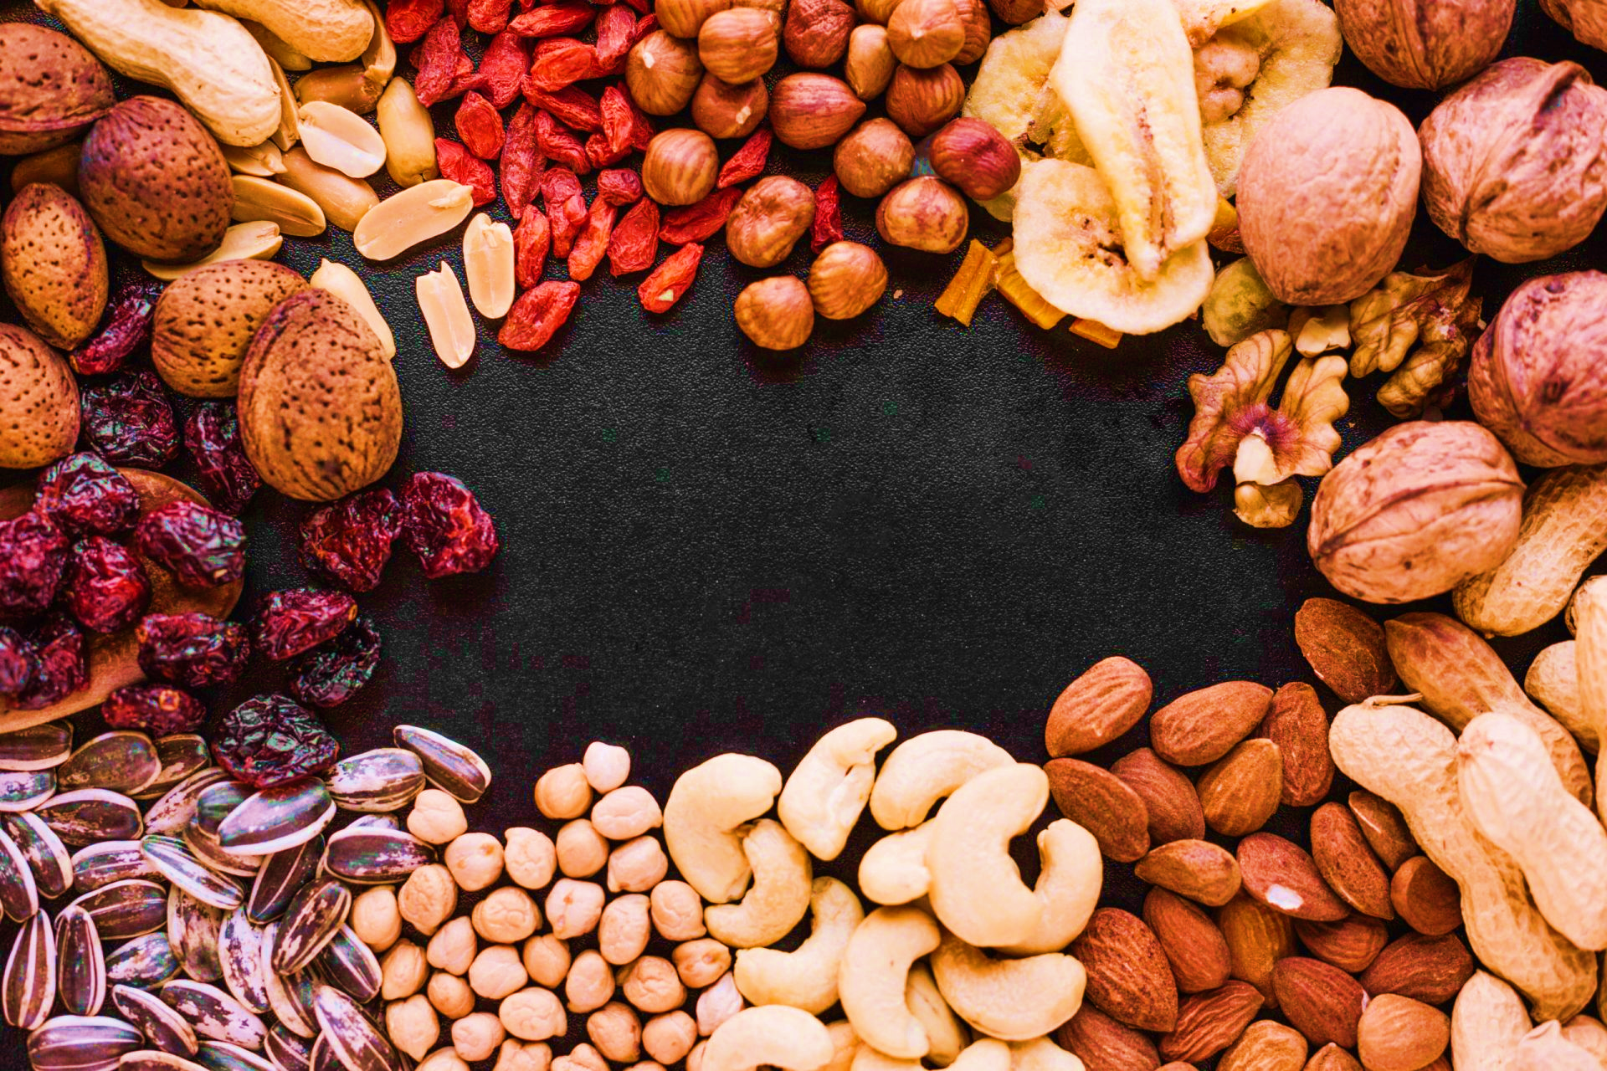
כסליו תשפ"ד
הנה השק מוכן פתוח,
ובתוכו פירות- פיצוח,
גם מתוק וגם מלוח...
ולכל אגוז וגם גרעין,
לפיצוח הוא ממתין
אך לפצח מי יבין?!
כי יש כאלו פיצוחים,
שעדינות הם צריכים לאט
לאט אותם פותחים,
ויש גרעין מעט עטוף,
רק תגעו כמו ליטוף,
הקליפה מייד תעוף...
ויש אגוז סגור קשוח,
אם רוצים אותו לפתוח-
שם צריך יותר בכח...
ויש כאלו אגוזים,
חזקים ונועזים,
רק עם מפצח הם זזים...

אך-
לעולם אסור לשכוח,
שכל פרי צריך לפתוח-
גם עם לב וגם עם מח...
כאשר זוכרים ומפנימים,
איזה פרי נמצא בפנים,
להשקיע מוכנים!!
והעובדה מאוד פשוטה-
שיש לבחור את השיטה,
שכל ילד צריך אותה!

אם נאמין ונשתדל,
ונשא תפילה לקל,
פרי פאר אז נקבל.

